Zajednički temelji 2025 - Predložak i smjernice za izradu cjelovitog rada [Naziv Rada]

Paper title in English [Paper title]

Prvi autor1, Drugi autor2, Treći autor3 [Autori]

(1) Institucija prvog autora, e-adresa [Podaci o autorima]

(2) Institucija drugoga autora, e-adresa [Podaci o autorima]

(3) Institucija trećeg autora, e-adresa [Podaci o autorima]

Sažetak [Naslov – bez numeracije]

Sažetak treba sadržavati kratak prikaz sadržaja rada, pri čemu se jasno naznačuju svrha istraživanja, primijenjene metode, glavni rezultati i osnovni zaključci. Preporučeni opseg sažetka je od **100 do 150 riječi**, a dopuštena maksimalna duljina iznosi 150 riječi. Na kraju sažetka potrebno je navesti od 4 do 8 ključnih riječi koje odražavaju temeljne pojmove obrađene u radu. U navodu autora potrebno je podcrtati ima autora koji će izlagati rad na skupu. [Normal]

Ključne riječi: metodologija istraživanja, rezultati analize, interdisciplinarni pristup [Ključne riječi]

Abstract [Naslov – bez numeracije]

Sažetak rada ovdje je potrebno napisati na engleskom jeziku. [Normal]

Keywords: research methodology, analysis results, interdisciplinary approach [Ključne riječi]

1. Uvod [Naslov 1]

Upute za izradu cjelovitog rada namijenjenog znanstvenom skupu **Zajednički temelji 2025** sadržane su u ovom predlošku. Dokument je oblikovan prema formatu stranice veličine 165 x 235 mm. Duljina rada mora biti između četiri i šest stranica. Radi osiguravanja ujednačenosti te ubrzanja postupka recenzije i tehničke pripreme za objavu u zborniku, autori se mole da ne mijenjaju zadane postavke predloška – uključujući dimenzije stranice, margine, zaglavlja i podnožja.

* 1. Tekst članka [Naslov 2]

Unutar predloška definirani su stilovi koji moraju biti primijenjeni na tekst u dokumentu kako bi se postigao željeni format. Nazivi stilova za pojedine dijelove članka označeni su u uglatim zagradama, primjerice, [Normal], [Naslov Rada], [Autori] i slično. Svi dostupni stilovi mogu se pronaći u "Quick Style Gallery". Tekst rada mora biti obostrano poravnat (*Justify*).

Na prvoj stranici rada potrebno je navesti naslov, imena autora, podatke o autorima, sažetak rada i ključne riječi. Tekst članka treba biti napisan u jednom stupcu koristeći unaprijed definirani stil [Normal]. Članak mora biti podijeljen u jasno označena i numerirana poglavlja i potpoglavlja, primjenjujući stilove prema uputama iz predloška.

1. Matematički izrazi, slike i tablice [Naslov 1]
   1. Matematički izrazi i jednadžbe [Naslov 2]

Svi matematički izrazi u radu trebaju biti predstavljeni u skladu s primjerom. Svaki matematički izraz mora imati broj koji se stavlja s desne strane izraza, unutar zagrada, npr. (1), (2). Kao primjer matematičkog izraza, u predlošku je prikazan Hookeov zakon.

|  |  |  |
| --- | --- | --- |
|  | $$σ_{ij}=λϵ_{kk}δ_{ij}+2 μϵ_{ij}$$ | (1) |

Svaki matematički izraz treba biti smješten u tablicu bez rubova, koja se sastoji od jednog retka i tri stupca. Izraz mora biti centriran unutar dokumenta. Kada se poziva na matematičke izraze unutar rada, broj izraza treba biti naveden unutar zagrada. Na primjer, izraz (1) prikazuje Hookeov zakon.

* 1. Fotografije, dijagrami, skice, ilustracije [Naslov 2]

Fotografije, dijagrami, skice, ilustracije i drugo, moraju biti postavljeni onako kako je definirano u predlošku. Fotografije i skice koje su u formatu .tiff, .eps ili sličnom potrebno je ubaciti preko izbornika „Insert – Pictures“. Dijagrame i skice koji su u nekom drugom formatu (npr. dijagrami iz programa Microsoft Office Excel) poželjno je u predložak ubaciti u formatu „Enhanced Metafile“.

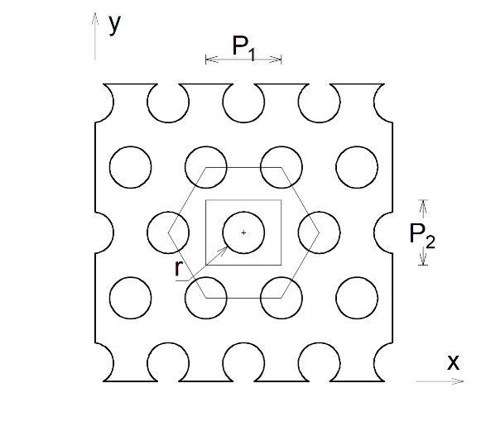

**Slika 1.** Primjer slike [Opis slike]

Nakon što je slika ubačena u dokument na nju je potrebno primijeniti stil [Slika] koji se nalazi u izborniku stilova te joj dodati opis primjenjujući stil [Opis slike].

* + 1. Pozivanje sliku [Naslov 3]

Svi likovni prilozi (fotografije, dijagrami, skice, ilustracije i dr.) moraju imati opis (naslov), biti numerirani i navedeni u tekstu članka npr. (Slika 1). Autori se mole da bez obzira na dostupnost ne koriste autorske fotografije bez razgovora s nositeljem autorskih prava i njegova odobrenja.

* 1. Tablice [Naslov 2]

Tekst u tablicama mora biti iste veličine kao i tekst kojim je pisan rad. Za tekst u tablici unutar predloška definiran je stil [Tablica]. Tablica mora biti poravnata u sredini dokumenta. Svaka tablica treba imati opis napisan stilom [Opis tablice], biti numerirana i navedena u tekstu članka npr. (Tablica 1).

**Tablica 1.** Primjer tablice [Opis tablice]

|  |  |  |
| --- | --- | --- |
| Uzorak | Visina [mm] | Nanesena sila [kN] |
| B1 | 12,7 | 1,5 |
| B2 | 25,4 | 2,25 |
| B3 | 38,1 | 3,0 |

1. Prijava rada i važni datumi [Naslov 1]

Svi radovi moraju biti predani najkasnije do **15. svibnja 2025.** godine. Radovi se predaju u **docx** formatu putem alata **ConfTool** (<https://zt2025.uniri.hr/conftool>). Nakon otvaranja dostave radova (16. travnja 2025.) nakon prijave u ConfTool pojaviti će vam se opcija „Submit Contribution“. Na prvoj stranici unosite podatke o radu te na sljedećoj stranici, nakon klika „Proceed“, pod „Select file“ možete priložiti svoj rad. Klikom na „Upload File(s) and Save Submission“ predajete rad te vam potvrda o predaji rada stiže na e-mail adresu.

Mole se autori da radove nazovu „ZT2025_Ime_Prezime.docx“, pri čemu je dovoljno navesti ime samo prvog autora. U slučaju problema prilikom predaje rada ili za dodatna pojašnjenja možete se obratiti organizatorima skupa putem email adrese [zajednicki.temelji@gradri.uniri.hr](mailto:zajednicki.temelji@gradri.uniri.hr).

Radove prijavljene na skup recenzira znanstveno-nastavno osoblje s fakulteta članova Udruge hrvatskih građevinskih fakulteta, no ne s vaše matične institucije.

Važni datumi skupa prikazani su na Slici 2, a dodatne informacije vezane za skup se možete naći na internet stranicama (<https://zt2025.uniri.hr>).

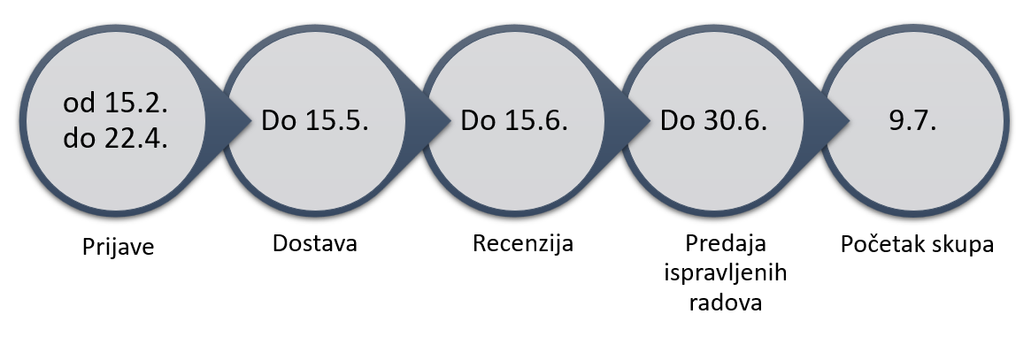

**Slika 2.** Važni datumi [Opis slike]

Literatura [Naslov – bez numeracije]

Popis literature mora biti numeriran prema redoslijedu pojavljivanja referenci u tekstu i napisan u stilu [Referenca]. Reference u tekstu navode se numerički u uglatim zagradama (npr. [1], [2], itd.). **Svaka referenca na kraju OBAVEZNO mora imati naveden DOI broj, ako ga posjeduje (http://www.doi.org) (provjeriti na http://www.crossref.org).**

Primjer pravilnog referenciranja prikazan je u nastavku za: članak u [1], knjiga [2], poglavlje u knjizi [3], članak iz zbornika znanstvenog skupa [4], internetska stranica [5].

[1] Prezime, I., Prezime, I.: Naziv rada, Naziv časopisa, vol. N, godina, broj stranica (N1 – N2), DOI broj

[2] Prezime, I.: Naziv knjige, Izdanje, Izdavač, godina, DOI broj

[3] Prezime, I.: Naziv poglavlja, Naziv knjige, Izdavač, broj stranica (N1 – N2), godina, DOI broj

[4] Prezime, I.: Naziv članka, Naziv zbornika konferencije, Urednici, Mjesto održavanja, Izdavač, broj stranica (N1 – N2), godina, DOI broj

[5] Naziv internetske stranice, link (www. __ ), pristupljeno: datum.